Отдел образования, спорта и туризма администрации

Железнодорожного района г. Гомеля

Государственное учреждение образования «Средняя школа № 42 г. Гомеля»

**Описание опыта педагогической деятельности**

**«Технологии обучения в сотрудничестве как способ раскрытия творческого потенциала личности учащегося»**

Потапова Алла Геннадьевна,

учитель английского языка

тел. (8-232) 97-01-42

Гомель, 2014

**Иностранному языку нельзя научить.**

**Ему можно только научиться.**

Так гласит один из девизов личностно-ориентированного подхода, который реализуется в практике преподавания иностранного языка. Базовым положением данного подхода является направленность на развитие личности обучаемого как активного субъекта учебной деятельности.

Разумная дозировка предварительного овладения грамматическими формами и конструкциями, а также лексикой не самоцель, а фундамент для построения человеческого общения. Данная работа обобщает опыт личностно-ориентированного подхода в обучении при использовании реальных речевых ситуаций, учёте психологических особенностей, природных способностей, личного опыта учащихся, а также самого пространства общения.

Многие наши коллеги считают, что преподаватели английского языка находятся в привилегированном положении. Отчасти с этим можно согласиться: на уроках английского языка класс делится на подгруппы, английский язык сейчас очень популярен, и почти все уже поняли, что без знания иностранного языка, английского в особенности, очень сложно существовать в современном мире, найти престижную работу и т.д. Действительно, практически все ученики хотят изучать английский язык, но это совсем не означает, что все они хотят упорно трудиться, чтобы знать язык. Изучение иностранного языка, так же как и изучение любого другого предмета, требует нелегкой систематической работы, тем более, что подавляющее большинство учеников не имеют возможности общаться с носителями языка.

В условиях массовой школы до сих пор не было найдено эффективного метода, позволяющего ребенку к окончанию школы овладеть иностранным языком на достаточном уровне. Методика обучения много раз менялась, делая ставку то на чтение, то на перевод, то на аудирование, то на комбинацию этих процессов [6].

Известно, что основной целью обучения иностранного языка в школе является формирование и развитие коммуникативной компетенции, то есть обучение практическому владению иностранным языком.

Достижение этой цели предполагает изменения в требованиях к уровню сформированности речевых навыков и умений, требует новых подходов к отбору содержания и организации материала. Нужны новые подходы при организации учебного процесса по обучению иностранного языка.

Целью данной работы является выявление эффективных методических приемов, повышающих качество формирования у учащихся навыков разговорной речи, посредством использования технологий обучения в сотрудничестве.

**Задачи опыта:**

- изучить научно-теоретическую и методическую литературу по проблеме использования технологий обучения в сотрудничестве побуждающих учащихся к общению на иностранном языке;

- описать деятельность учителя, направленную на формирование   
у учащихся навыков разговорной речи, продемонстрировать эффективные приемы и формы работы, доказать их результативность;

- включать в учебные занятия материалы и задания аутентичного характера, побуждающих учащегося к общению на иностранном языке;

- выявить уровень обученности учащихся иностранному языку   
в результате использования на уроках элементов технологий сотрудничества.

**Ведущая идея опыта заключается в том**, чтоиспользование технологии обучения в сотрудничестве в образовательном процессе по иностранному языку помогает развивать интерес к изучению предмета, раскрывает творческий потенциал личности учащегося и способствует положительной динамике качества знаний и умений учащихся.

Технология обучения в сотрудничестве это хорошо известный термин. Английское слово «cooperation» переводится как «сотрудничество», совместные действия, «кооперация». Обучение на основе сотрудничества является сущностью всех интенсивных методов обучения иностранному языку [2].

Концептуальными положениями этого метода по Е.И. Пассову являются следующие:

1. Иностранный язык в отличии от других предметов, является одновременно и целью и средством обучения.
2. Язык - средство общения, идентификация, социализация и приобщения индивида к культурным ценностям страны изучаемого языка.
3. Овладение иностранным языком отличается от владения родным:

* способами овладения;
* плотностью информации в общении;
* включенностью языка в предметно-коммуникативную деятельность;
* совокупностью реализуемых функций.

Главными участниками процесса обучения являются учитель и ученик. Отношения между ними основаны на сотрудничестве и равноправном речевом партнерстве.

Технологии сотрудничества нашли своих сторонников и в нашей образовательной системе. В рамках сотрудничества отдельные усилия, предпринимаемые членами группы, объединенными общими целями, в итоге призваны служить интересам как каждой личности в отдельности, так и всей группе в целом [3].

Групповая работа на уроках английского языка является в настоящее время одним из наиболее прогрессивных методов, предполагающих, помимо собственно сотрудничества на уровне группы учащихся, присутствие обязательной качественной обратной связи, как отражение деятельности всех участников учебной группы. Большую роль здесь играет духовная общность учителя с учащимися, а также постоянное общение учащихся между собой.

Обучение в сотрудничестве, таким образом, означает организацию небольших групп учащихся для совместной работы в целях достижения максимального результата. Класс делится на группы после получения инструкций учителя.

Я считаю, именно атмосфера сотрудничества, взаимопонимания и доброжелательности является обязательной предпосылкой организации эффективного общения.

Условно-речевые кооперативные упражнения и признаны обеспечить развитие умений общения. При их разработке я учитываю интересы каждого собеседника, взаимопомощь, достижение желаемой цели за счет общих усилий. Здесь формируются умения работать в группе, достигается сближение, согласие, происходит обмен мнениями, положительное и кооперативное взаимодействие, индивидуальная подотчетность, адекватное использование личности и групповых умений.

Речевому взаимодействию свойственна определенная динамика. Ответственным этапом является наведение «психологических мостов», достижение согласия. Разговор начинаю с нейтральной, но достаточно актуальной для учащихся темы - о погоде, телепередачах, школьных события и т.д.

Следующий ответственный, этап - поиск совпадающих интересов. Это может быть разговор о теме, порядке совместной работы, ее смысле, способах успешного выполнения.

Важным этапом является принятие совместных решений. Заключительным является этап совместного подведения итогов, анализ возникающих трудностей и планирование дальнейшей совместной деятельности.

В качестве подвидов условно-речевых кооперативных упражнений включаю следующие:

- установление контакта в группе;

- выявление отношений;

- координация действий;

- обмен мнениями;

- принятие совместного решения.

Одним из первых упражнений является упражнение на установление контакта в группе:

You are going to work in groups and you will do many things together. Work in groups of three. Talk to your friends to complete this form with your personal data. Working together you should:

- stay with the group;

- use quiet voices talking to each other;

- take turns to ask and answer questions.

|  |  |
| --- | --- |
| Personal | Data |
| First | Name |
| Family | Name |
| Data of | Birth |
| Place of | Birth |
| Nationality | |
| Address | |
| Phone | Number |
| Group | Members |

Узнавая друг о друге, учащиеся приспосабливаются к работе вместе. Это упражнение способствует созданию основ сотрудничества. Члены группы беседуют тихим голосом, не перебивая друг друга, предоставляя возможность высказаться каждому. Рекомендуемое количество участников проекта в группе - 3, а ее состав гетерогенный, т.е. предполагающий наличие у участников разных интересов, разного уровня владения иностранным языком [5].

Кооперативное взаимодействие учащихся заключается в пребывании в одной группе во время выполнения задания и составления таблицы о каждом представителе группы. Индивидуальный вклад обучаемых состоит в том, что все участники поочередно высказываются и задают вопросы друг другу.

Могут быть использованы и другие варианты упражнений:

- What kind of person you are?

Work in groups of three and ask each other the following questions-Complete the grid with the answers.

a) Are you a tea person or a coffee person?

b) Are you a morning person or an evening person?

c) Are you a garden person or a forest person?

Work in groups of three. Look at the signs of the zodiac and the lucky colours for each sign. Complete this personal data factfile for each person in your group.

Group Factfile

|  |  |  |  |
| --- | --- | --- | --- |
| School |  |  |  |
| Grade |  |  |  |
| Age |  |  |  |
| Data of birth |  |  |  |
| Sign of the zodiac |  |  |  |
| Lucky colour |  |  |  |

He менее важным для успешного сотрудничества является знание обучаемыми личных фактов друг о друге. В качестве подвида служат упражнения на достижение сближения:

Let's work in groups. Exchange information about your family. Write the answers and tell them to the class.

• the size of your family (include uncles/aunts)

• their names /age/appearance.

Find out:

1) Who in your group has the youngest brother (sister)?

2) Who in your group has the oldest grandfather?

3) How many in your group have no brothers or sisters? , etc.

You should:

- be friendly;

- use the following patterns:

Really?

I see.

Oh yes.

Aha.

Yeah...

Before presenting your group work:

- choose one member of your group to speak about it;

- start with.

Dear friends on behalf of my group, let me tell you about our group's families.

You will know a lot of interesting things about us...

* be polite, thank the other part of the class for their listening after you finish.

Использование игровой ситуации, ролевой игры на уроке усиливает эмоциональное восприятие материала, учащиеся приобретают опыт речевого общения. Для групп предлагается ситуация, приближённая к реальной.

Каждая группа учащихся находит материал по своей теме, оформляет его и представляет для защиты.

Так, при подготовке «London Sightseeing Tour» группа учащихся готовила материал для экскурсии по наиболее известным местам Лондона, другая группа готовила и оформляла «Tips for Travellers». Большая работа была проделана при подготовке материала о «Stonehenge». Ребята принесли видеофильм на английском языке, использовали дополнительные литературные источники. Ещё одна группа разыгрывала сценки в отеле, на таможне, на экскурсии. Более подготовленные ребята готовили вопросы классу и кроссворды.

Для создания более живой атмосферы были использованы известные английские песни.

Свою работу ученики предъявляли скорее своим товарищам, чем учителю (приложение 1).

Таким образом, речевые упражнения способствуют развитию умений реагировать на действия собеседника в сложившейся ситуации в соответствии с принципами вежливости и такта.

Речевые кооперативные упражнения по своему характеру предполагают совместную групповую работу. На уроках организовываю взаимодействие обучаемых друг с другом, придавая учебному процессу реальную практическую направленность, заставляя обращаться к такой технологии, как «метод проектов», который включает в себя «обучение в сотрудничестве».

Мотив изучения языка должен идти от особенностей урока, интереса при совместном его ведении с учителем и товарищами, где они - партнеры по коммуникации, которым необходимо общение с учителем и между собой.

Личностно-гуманный подход к учащимся проявляется в развитии и поддержании их творчества, здесь нет шаблона, нет одинаковости - каждый делает сколько может, выбирает что ему делать и когда.

При обучении детям прививаются нравственные устои: помогать друг другу в учебе (разрешается подсказывать), радоваться успехам товарищей, говорить слова поддержки, хвалить и быть объективными в оценке труда своих товарищей, чтобы помочь друг другу улучшить свою учебу.

Работая в школе много лет, я заметила, что все ученики, приступая к изучению иностранного языка, не могут пожаловаться на отсутствие интереса к нему. Увлекательность нового предмета, первые успехи не оставляют детей равнодушными. Но к седьмому классу у многих детей пропадает рвение к овладению иностранным языком. Я поставила перед собой задачу – добиться того, чтобы интерес к практическому овладению языком не пропадал и у старшеклассников, тем более что сегодня языки очень необходимы. И я решаю задачу поддержания интереса к английскому языку способами, описанными выше.

Подводя итог всему, описанному выше,можно говорить с уверенностью, чторезультативность и эффективностьопыта заключается в том, что использование на уроках иностранного языка технологии обучения в сотрудничестве способствует повышению качества обучения, создаёт благоприятный климат на уроках для более эффективного достижения практических, общеобразовательных и развивающих целей, поддержания мотивации обучаемых в течение нескольких лет.

Приемы обучения, представленные в работе, внедрялись в практику на протяжении трех лет. Они дали свои положительные результаты: использование технологии обучения в сотрудничестве на уроках английского языка привело к повышению качества знаний учащихся по английскому языку (приложение 5).

В заключение хотелось бы отметить, что систематическое использование технологии обучения в сотрудничестве на уроке английского языка действительно способствует улучшению навыков разговорной речи, активизации мыслительной деятельности обучаемых, позволяет сделать учебный процесс интересным.

Литература:

1. Барановский Л.С., Козикис Д. Д. How Do you Do, Britain? – Минск, 1977
2. Дьяченко В.К. Сотрудничество в обучении. – М., 1999
3. Конышева А.В. Современные методы обучения Английскому языку. –

Минск, 2003

1. Лавыш Т. А., Русяев А. Л. В Англию с любовью. – Минск, 1998
2. Скалкин В.Л. Коммуникативные упражнения на английском языке. –

М., 1983

1. Sharing Our Understanding of the «Communicative Method». – ИЯШ.

– 2000. - № 3

1. Streamline English – Bernard Hartley and Peter Viney . – Oxford

University Press

Приложение 1

Фрагмент урока в 11 классе

Тема урока: The Belarusian national holidays and traditions

Цели урока:

1. Образовательная – Национальные традиции и праздники

белорусского народа.

1. Развивающая – развитие устной монологической и диалогической речи. Развитие умения ставить разные типы вопросов и отвечать на них.

3. Воспитательные. Воспитание патриотизма.

Вводная беседа

Answer my questions: What holidays do we celebrate in Belarus?

What three groups can they be divided into?

What holidays belong to each group?

Today we are not going to pay attention to the state holidays .

We shall deal with our religious and ancient national holidays which are often believed to have deep roots at the pagan tradition.

Each of you has prepared a report on one of our holidays according to

which you are divided into two groups, the first one being orthodox Christians and the second one-pagans.

The main question of this lesson is what prevails in our national

heritage: the pagan tradition or the Christian one.

The leader of each group is appointed to coordinate the work of it.

Work in groups. You are to answer the following questions:

What are your holidays dedicated to?

The pupils work in groups and one of them makes a conclusion. What holidays do you believe to be the most important?

The pupils whose holidays are the most important make a report.

Приложение 2

**Фрагмент урока в 11 классе**

**Students Exchanges**

**Цель:** изучить лексику по теме, подготовить учащихся к активному использованию её в речи.

**Задачи:** развивать гордость за свою страну, умение сотрудничать.

К концу урока учащиеся используют изученную лексику для передачи и получения информации, проведения воображаемых встреч с зарубежными сверстниками.

Т: Our lesson is devoted to foreign exchange programmes. But before speaking

about it we should mention why it is important to know English.

PI: Nothing in the world is most associated with man than a language.

P2: English has become very popular.

P3: English is the second lesson only to Chinese.

Teacher: How can we use language?

Pupils: We've an opportunity to go abroad; we can read books in the original; a lot of professions are connected with English.

**Воображаемая ситуация предстоящей поездки в Великобританию.**

Teacher: What do you know about the country?

Pupil 1: speaks about the U.K. in general.

Pupil 2: adds about its capital.

Pupil 3: speaks about the U.K. flag.

Pupil 4: adds about the population of the country.

Pupil 5: about its holidays, traditions, celebrations.

Teacher: When people go to study at foreign schools they don't imagine what difficulties they can come across.

(The pupils listen to recording of British schools, after that, they compare Belarusian and British schools)

T: One of the students of our school, U.K., who spent one year in the U.K. is invited to our lesson. (The pupil tells us about his staying in the U.K. The students ask him questions).

Children: Did you feel homesick? What impressed you most of all? Was it useful to you? Would you like to spend one more year in the USA? T: What does it mean to be an exchange students?

Children: It means to go abroad; to share our culture, to improve our English, to accept the volues, belief, ideas, to get along with neighbours and countrymen. Teacher: Let's work out our own rules of behaving.

Children: We should respect the customs and traditions of the country; we should follow the rules of the family; we should be friendly; we should always come in time.

Приложение 3.

**9 класс**

**«Урок закрепления лексического материала**

**по теме "Professions and Jobs to Choose"**

**Цель урока -** закрепить умения и навыки устной речи на основе темы "My Future Profession"

**Задачи урока:**

1) *обучающая –* закрепить лексику по данной теме, подготовить к монологическому высказыванию;

2) *развивающая -* развивать творческое воображение учащихся, учить искать и обосновывать решение проблемы выбора будущей профессии.

3) *воспитывающая -* формировать сознательное отношение к выбору будущей профессии; уважение к разным профессиям; активность в обсуждении проблемных ситуаций.

**План урока.**

1. Организационный момент. Hello everybody!

Today we are continuing talking about choosing of a future job (career). Choosing the right job is very impotent. Can you name some of the jobs? So getting a job is not easy? Can you explain why? (На доске слова: require qualification

need university education

need practical skills.

2. Речевая зарядка.

Ask your partner what he is going to do when he leaves school? Ask your neighbor what is his idea of a good job?

3. Фонетическая зарядка.

And now let's recite the words. Rapeat after me: obvious abilities, since childhood; necessary jobs; different spheres of life, a satisfying life, an ordinary job ^— Translate the words into Russian.

4. Закрепление изученной лексики в устной речи.

**Т:** And what professions are necessary in your opinion?

**P: -**

T: That's right. What are you going to do when you live school?

T: What are your parents?

Is it easy or difficult for young people to choose a profession?

How do you do at school?

What are your best (worst) subjects? •

Do you find study easy?

5. Read the following, then say in which of these fields you would like to work in future.

Medical care Teaching Arts

Science Law Journalist

Computers Engineering Architecture

6. Обучение монологическому высказыванию

Try to speak about your future profession without my help! Use some some of your notes.

Comment on this quotation: "Every malis the maker of his own

fortune" [fotjan] - судьба, счастье

**Homework:** ex.12 p. 114 (лексика); перевод.

Приложение 4.

Диагностика уровня обученности учащихся английскому языку в 8 классе

(2012/2013 учебный год, с применением традиционных методик)

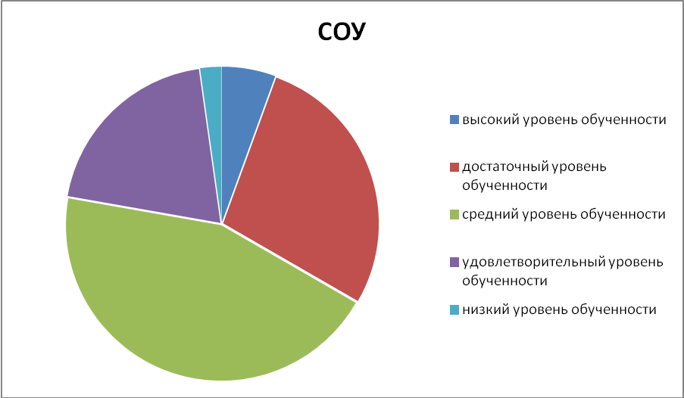

Диагностика уровня обученности учащихся английскому языку в 8 классе

(2012/2013 учебный год, с применением технологии сотрудничества)

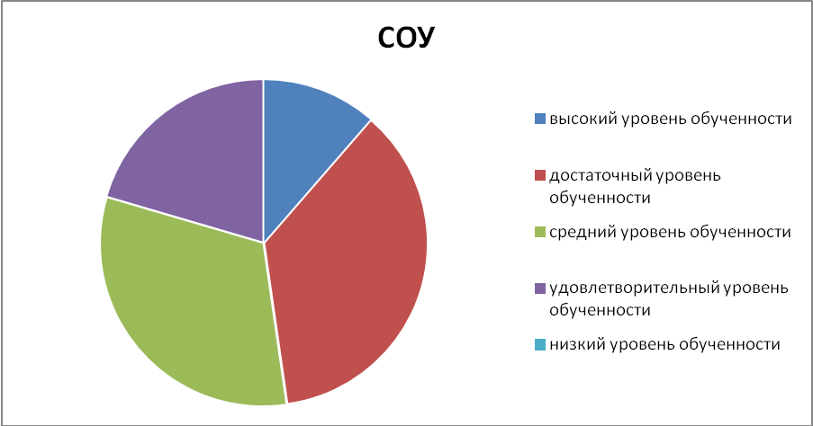

Сравнительный анализ результата учебной деятельности в 2012/2013 учебном году по английскому языку учащихся

в 8 «А» классе ( с применением технологии сотрудничества) и

8 «Б» классе (с применением традиционных методик)

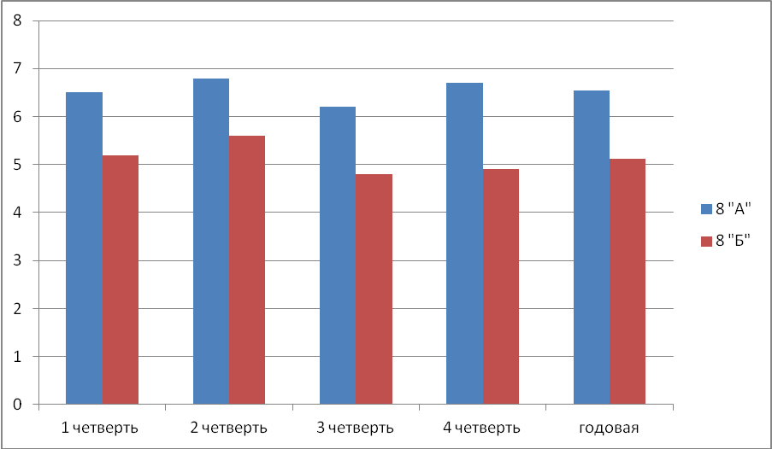

Приложение 5

*Урок в 8 классе.*

Ролевая игра «London Sightseeing Tour».

**Цель:**

1. Spoken interaction.
2. Развитие индивидуально-творческой и самостоятельной познавательной, поисковой работы учащихся.

**Задачи:**

1. Повышение мотивации обучения.
2. Развитие самостоятельности, изобретательности в процессе использования изученного материала.
3. Развитие личности учащегося.

**Оснащение урока:**

1. Опорные картинки;
2. Видеофильм «Stonehenge»;
3. Плакаты;
4. Кроссворд;
5. Заставка для телевизора.

Предполагается, что учащиеся к концу урока будут знать лексику,

речевые фразы по теме, уметь рассказывать о достопримечательностях Лондона.

Создание ситуаций максимально приближенных к реальным.

Р. – Our story today is about a couple from Kansas, U.S.

Alan Smith and Carol Smith are americans. They go to London on a 7-day tour. At the moment they are at their house.

C. – Hello. Alan! Why are you at 6 o’clock for dinner!

1. – Hello. Carol! We’re flying to Gr. Britain tomorrow. Here are the tickets. We’ll have a 7 – day tour of London.

C. – Oh, but is it safe? I’m so worried about it. Do you think we’re really lucky? I’m rather afraid of air – sickness.

Р. – Hello, ladies and gentlemen. We welcome you to London. London

is one of the largest cities in the world. About seven million people live here. London is more than two thousand years old. London’s most famous sights are Towe Bridge, Big Ben and the Houses of Parliament, Trafalgar Square and St. Pauls's Cathedral. You’ll see all these places and much more of London from our red double - decker.

**Tips for travellers**

The first thing Never push

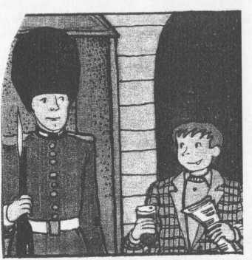

You should remember into a queue

in England is of people or

always to say they’ll get

“please” and angry.

“thank you”.

Don’t be late Remember -

for appointments always ask

and didn’t talk before smokinj

with you mouth in someone’s

full. house.